ПосМуниципальное бюджетное дошкольное учреждение
« Детский сад №1»
г. Калачинска Омской области
Краткосрочный творческий проект
Тема: «Стоп коронавирус»
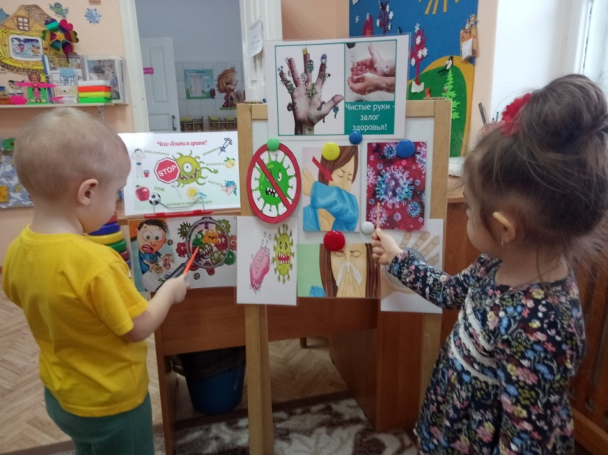

Выполнили:
Воспитатель МБДОУ «Детский сад №1»
Койдан Ольга Александровна
Романова Елена Анатольевна
г. Калачинск 2021г.Посмотреть публикацию
Тема проекта: «Стоп коронавирус».
Тип проекта: краткосрочный
По доминирующей деятельности: творческий, игровой, практико-профилактический
По характеру контактов: коллективный, на уровне ДОУ
Сроки реализации проекта: ноябрь 1 неделя.
Форма представления: проект

Актуальность
Что такое «Коронавирус», как от него защититься, как с ним бороться в период пандемии?
Коронавирус – это легко передающаяся воздушно-капельным путем при чихании, кашле или путем прямого контакта инфекция, родственная гриппу. В условиях пандемии каждый из нас несёт свою долю ответственности за снижение темпов распространения коронавируса, и дети – не исключение. Только риски здесь состоят в том, что маленькие дети, в отличие от взрослых, имеют очень слабые навыки в самоконтроле и соблюдении жёстких гигиенических норм. Они любопытны и исследуют мир руками, а иногда и ртом. Поэтому со стороны педагогов и родителей требуются огромные усилия в обеспечении их безопасности, особенно, когда дело касается вирусной инфекции. В новых санитарных правилах работы детских садов от Роспотребнадзора говорится, что необходимо усилить гигиеническое воспитание детей и родителей, но одними памятками и плакатами здесь не обойтись, поэтому в этот процесс необходимо усиленно вовлекать родителей, чтобы они воочию ощутили важность и необходимость этой работы. В данном проекте ведущей является образовательная область «Здоровье». На протяжении всего проекта прослеживается интеграция образовательной области «Здоровье» со всеми видами деятельности.
Участники проекта: воспитатели, родители, дети второй младшей и средней группы.

Проблема: проблема здоровья в любом обществе и при любых ситуациях актуальна, своевременна и достаточно сложна, так как она определяет будущее страны.
Цель проекта: Привитие привычек здорового образа жизни. Сохранение и укрепление здоровья детей. Формирование понимания необходимости заботиться о своём здоровье, беречь его, учиться быть здоровыми и вести здоровый образ жизни
Задачи:
• Закреплять представления детей о значении для здоровья санитарно –гигиенических мероприятий, формировать представления о причине заболевания коронавирусом.
•Продолжать формировать навыки гигиены: умываться, мыть руки с мылом.

•Заинтересовать родителей укреплять здоровый образ жизни в семье.
• Выяснить представления детей о вирусах, способах попадания их в организм, об их вреде для детей и элементарных способах борьбы с ними, охране здоровья.
• Активизировать связную речь и словотворчество. Вырабатывать четкие координированные действия (мелкая моторика – пальчиковая гимнастика) во взаимосвязи с речью.
• Воспитывать уважение к людям, имеющим медицинские профессии.

Предполагаемые итоги реализации проекта:
• Формирование у дошкольников основы валеологического сознания, потребности заботиться о своем здоровье.
• Усвоение, переработка и применение детьми новых знаний и навыков.
• Формирование дружеских отношений в семье и коллективе.
• Воспитание в душе детей чувств добра и милосердия, взаимопомощи к тем, кто в этом нуждается.
1 этап – подготовительный
• Создание развивающей среды: подбор материалов, игрушек, атрибутов для игровой и театрализованной деятельности, дидактических игр, иллюстративного материала, художественной литературы, ИКТ- ресурсов по данной теме.
• Подбор материалов для продуктивной деятельности.
2 этап – реализация проекта.
Игровая деятельность:
•Сюжетно-ролевые игры: «Больница», «Аптека», «Семья», «На прививку!», «Детский сад» (Приложение 9)
•Дидактические игры: «Полезное – не полезное», «Витамины на столе», «Что нужно доктору в чемоданчик», «Цветок здоровья» (Приложение 8)
• Игры-драматизации по сказке «Доктор Айболит» Чуковского (Приложение 7)
•Строительные игры: «Больница для кукол» (Приложение 10)
• Игра с мячом «Что полезно, что вредно»
• Подвижные игры: «Не догонишь нас, болезнь» (по принципу – салочки), «Раз, два, три – предмет, который защитит, бери» (эстафета)
Познавательная деятельность:
• Знакомство с профессией медсестра – «Утренний прием» (Приложение 1)
• Игра-путешествие «Да здравствует мыло душистое и полотенце пушистое!» (Приложение 4)
• Исследовательская игра «Чистые ручки» (Приложение 3)
Речевое развитие:
•Беседы на тему: «Короновирус, нам не друг», «Микробы повсюду!», «Профилактика вирусной инфекции» (Приложение 2)
•Чтение художественной литературы: Чуковский «Доктор Айболит», «Мойдодыр», А. Барто «Я лежу – болею», сказка «Как медведь трубку курил», С.Михалков «Прививка» (Приложение 6)
• Пословицы, загадки, поговорки о здоровье.
• Пальчиковая гимнастика
• просмотр обучающего мультфильма «Детям о коронавирусе» (Приложение 5)
Продуктивная деятельность:
•Рисование: «Стоп каронавирус» (Приложение 11)
•Лепка: «Страшные вирусы», «Каким вирус станет после вакцинации?» (Приложение 12)
Работа с родителями:
Наглядные консультации для родителей «Что такое коронавирус?»,
«Формирование ценностного отношения ребенка к здоровью в семье», «Здоровый образ семьи» (Приложение 13)
Мир семейных увлечений: Создание выставки рисунков «Мы простуды не боимся!!!» (Приложение 14)

Литература:
• К. Чуковский «Айболит», «Мойдодыр»
• Л. Воронкова «Маша растеряша»
• Змановский, Ю. Воспитательно-оздоровительная работа в дошкольных учреждениях / Ю. Змановский // Дошкольное воспитание. - 1993.9
• Евдокимова Е. С. Педагогическая поддержка семьи в воспитании дошкольника. - М.:ТЦ Сфера, 2005
• Анисимова М. С. Двигательная деятельность детей 3-5 лет. Детство-Пресс, 2017
• Интернет - ресурсы
Приложение к проекту
1.Утренний прием детей в детском саду

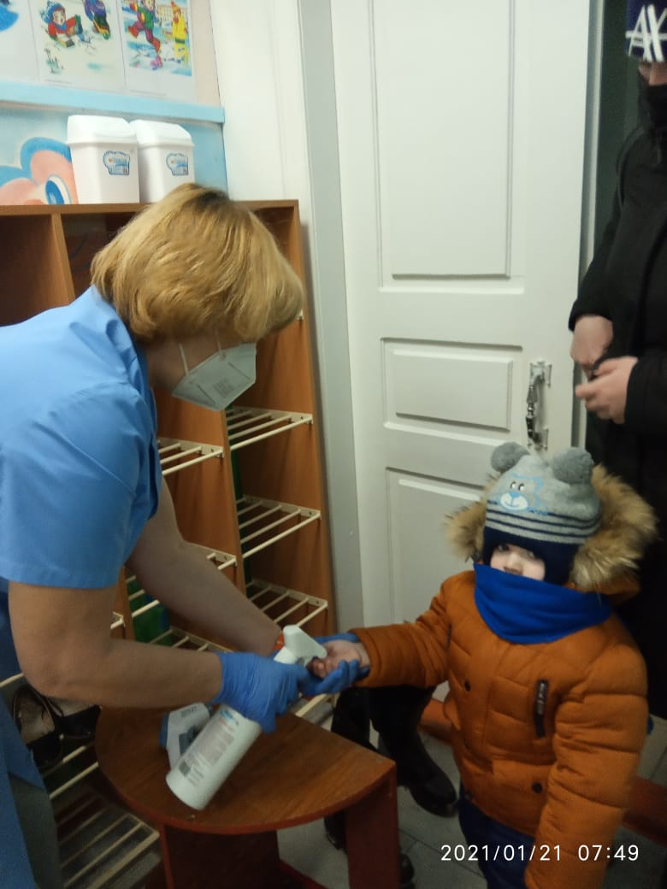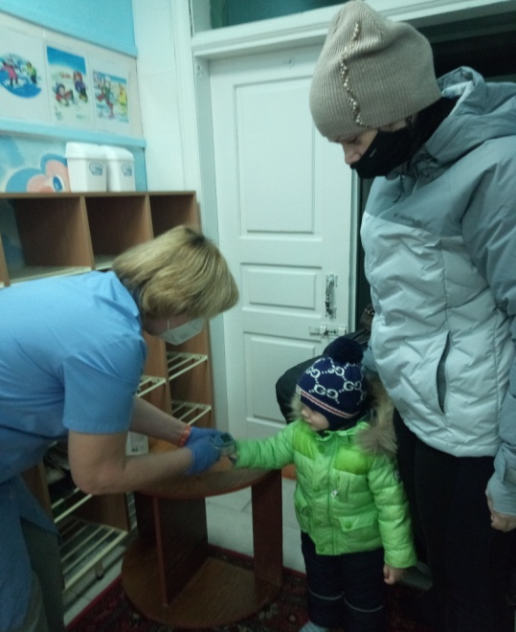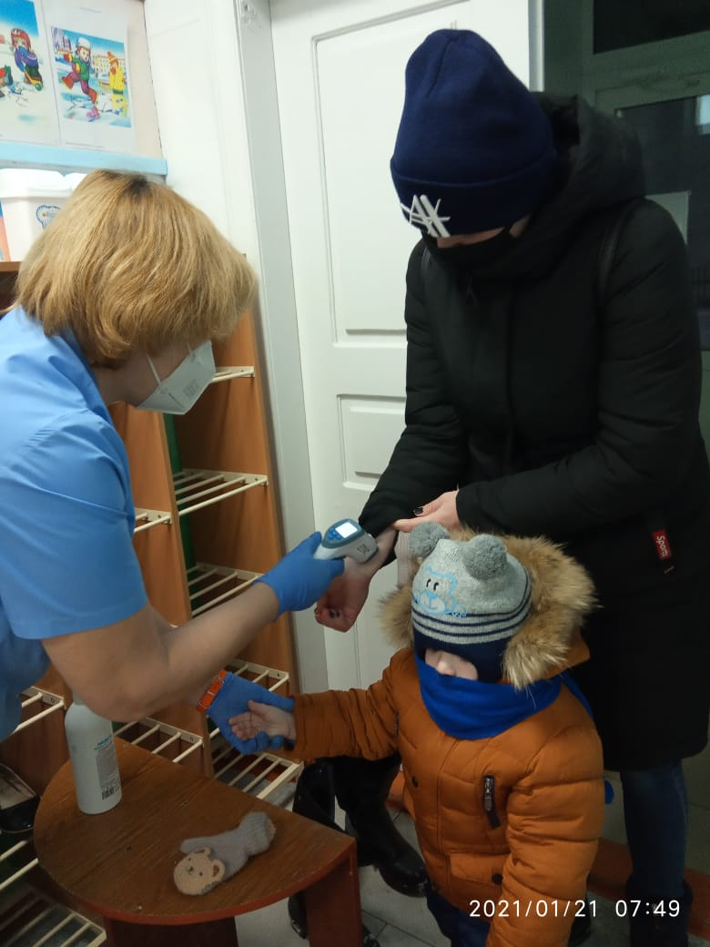

2. Беседы на тему: «Коронавирус, нам не друг»

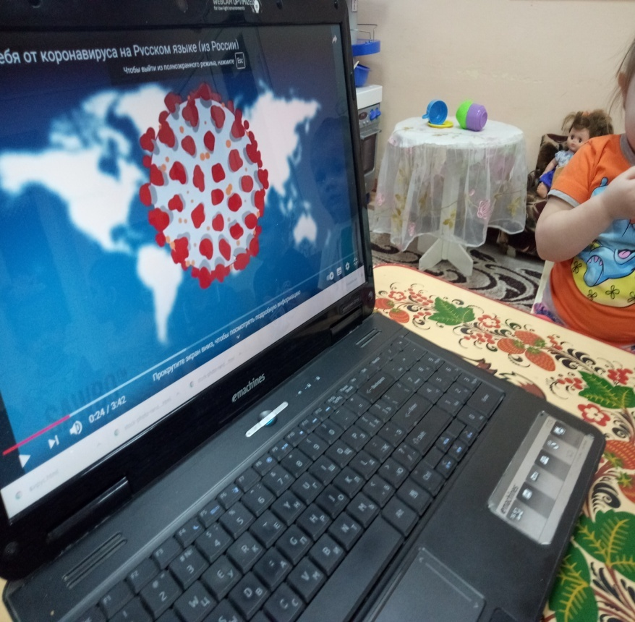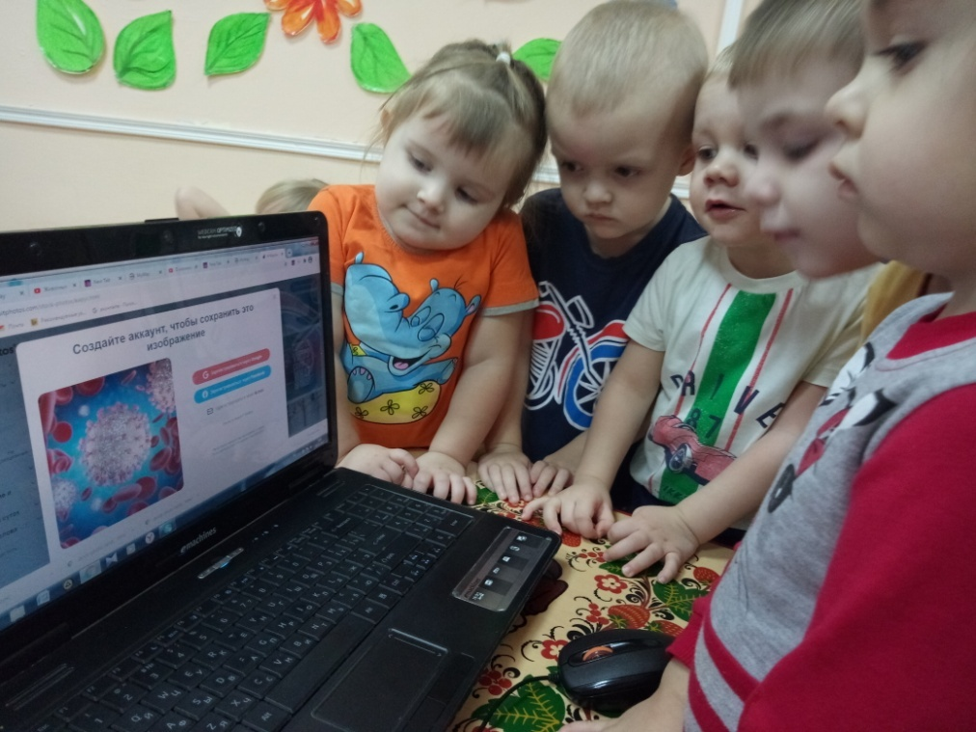

«Микробы повсюду!»
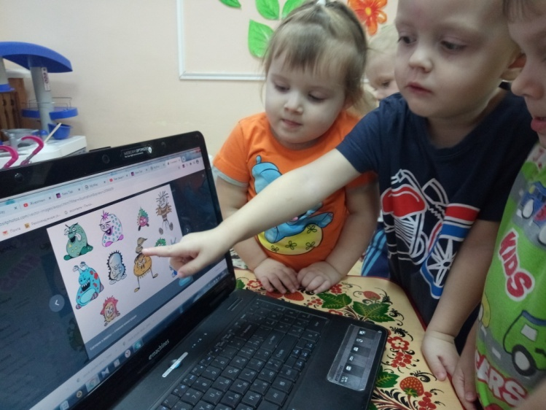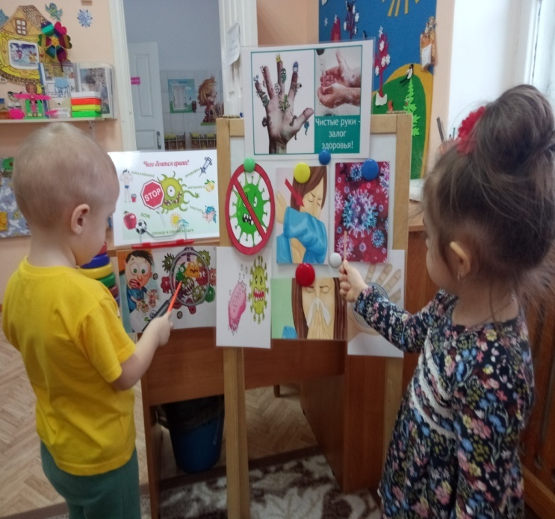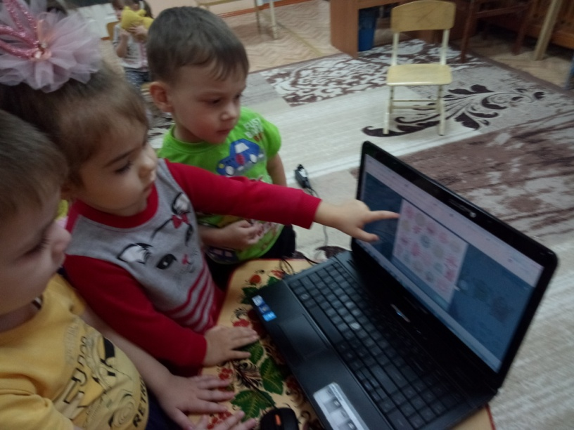
«Профилактика вирусной инфекции» 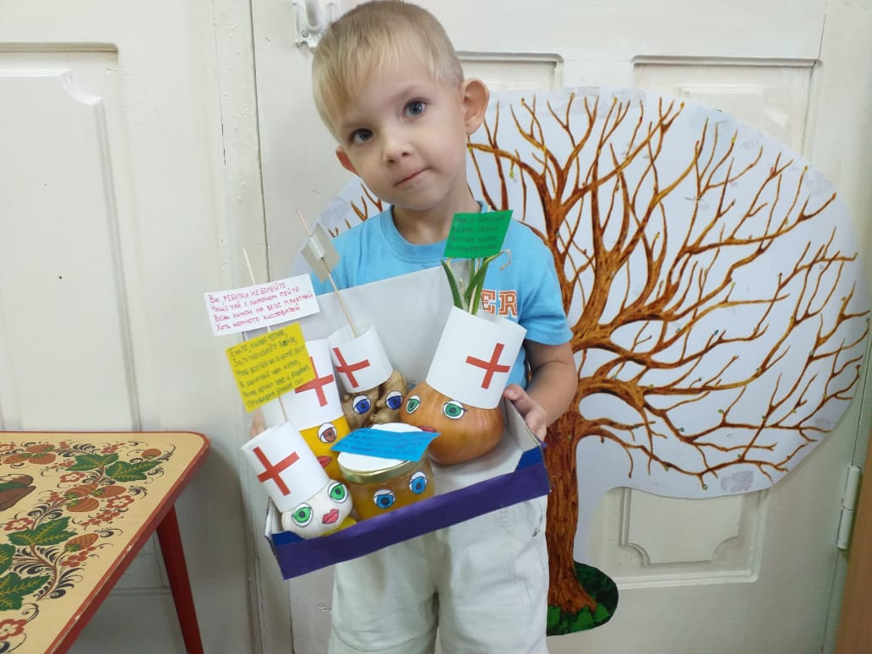
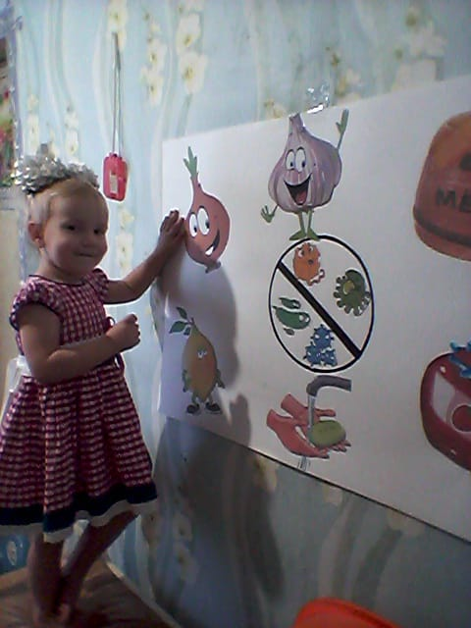
3. Исследовательская игра «Чистые ручки»
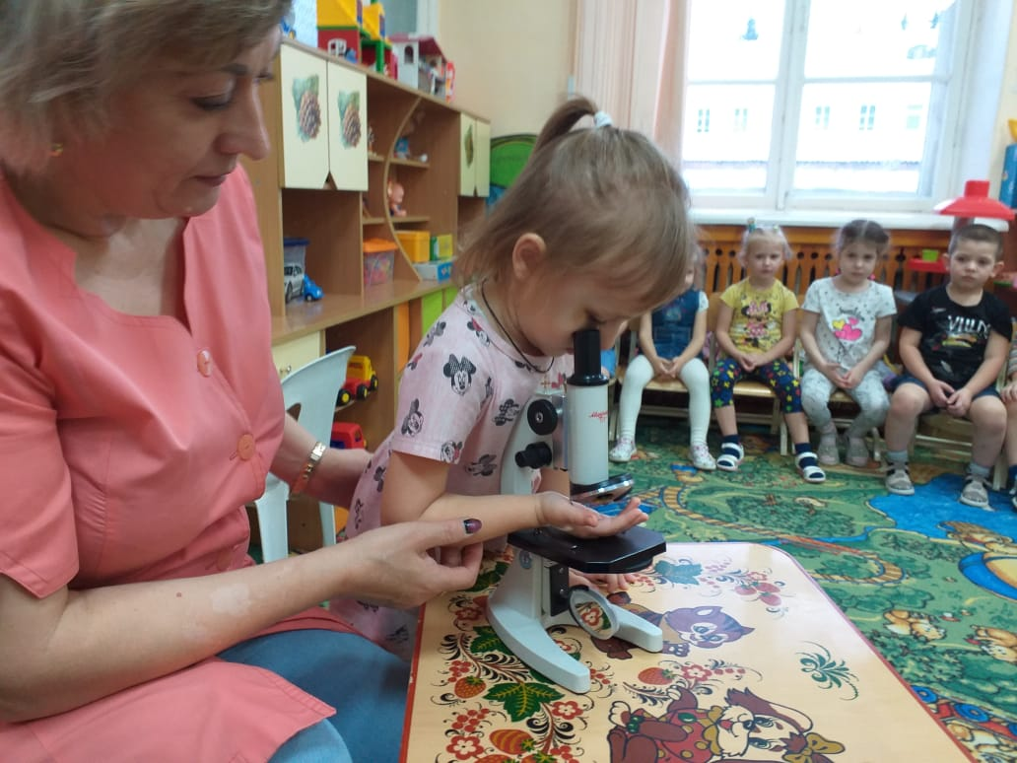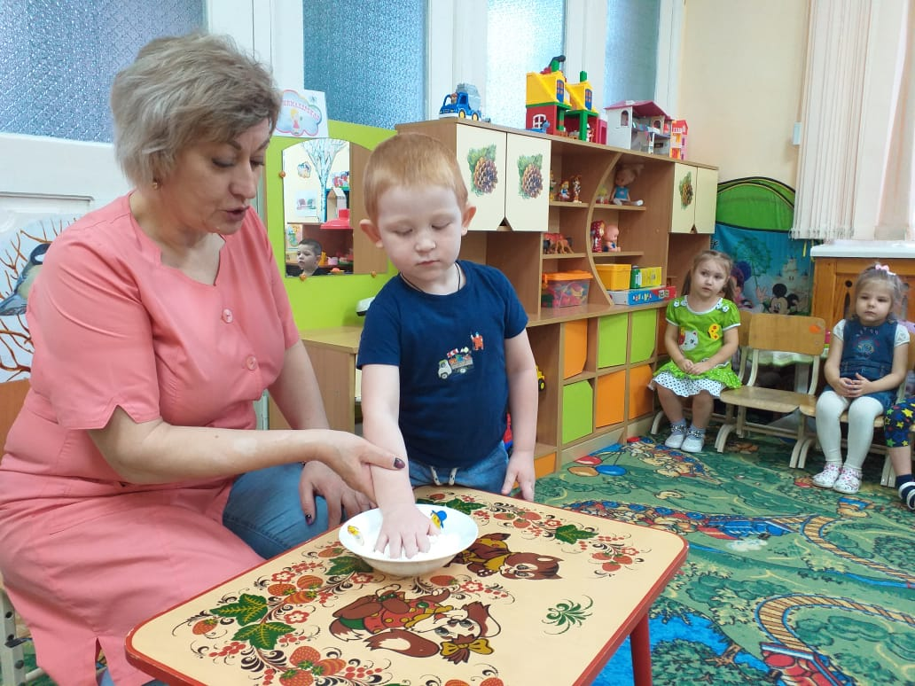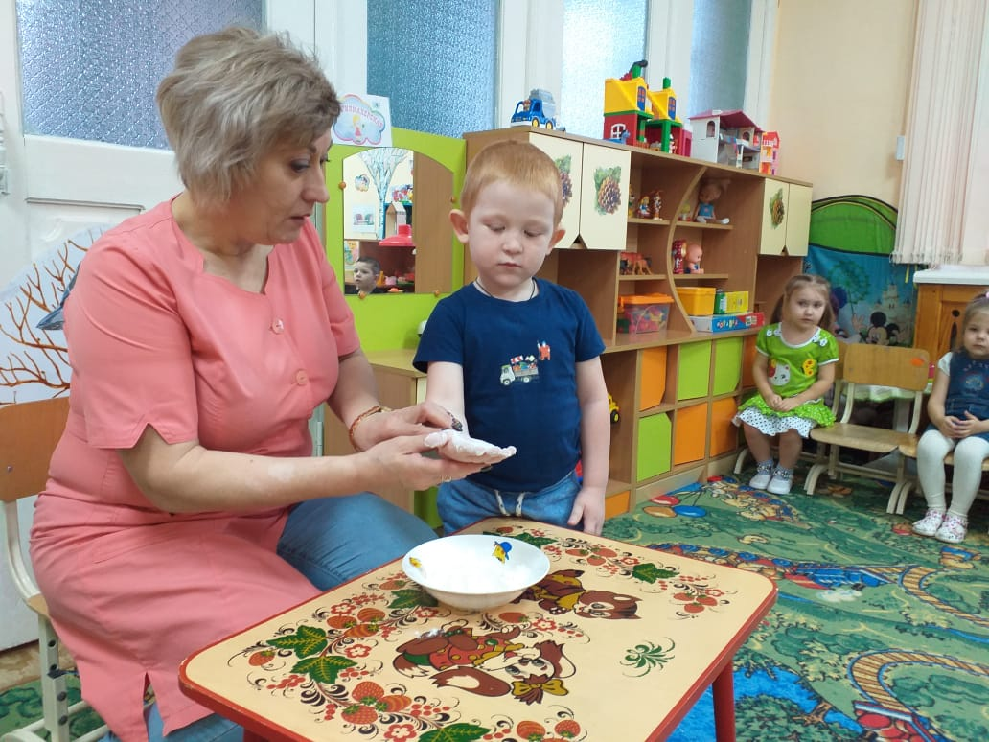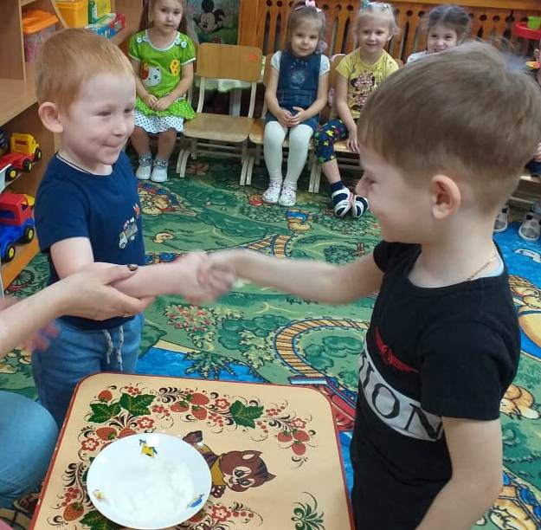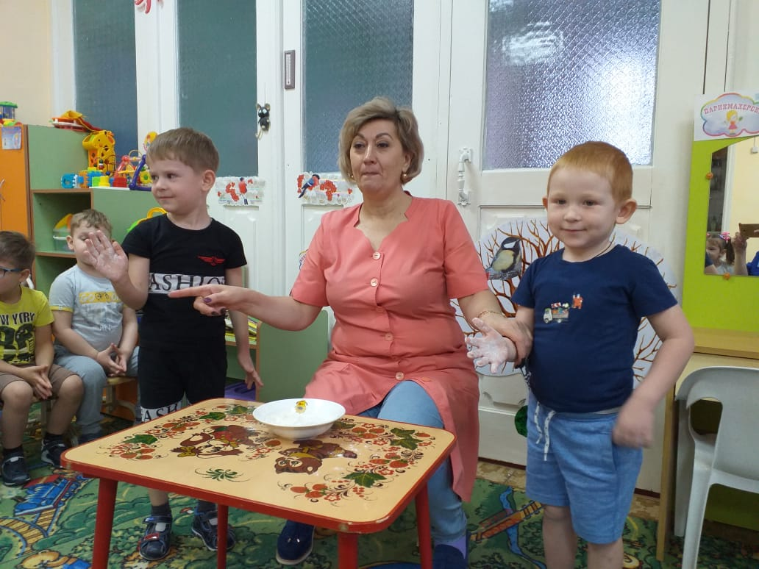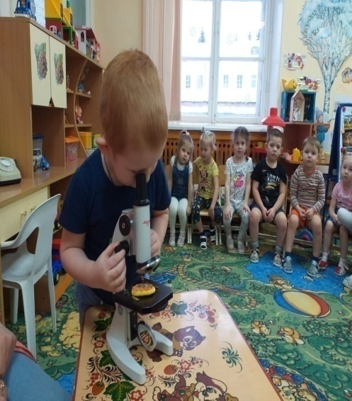

ааро
4.Игра-путешествие «Да здравствует мыло душистое и полотенце пушистое!», «Как правильно мыть руки»

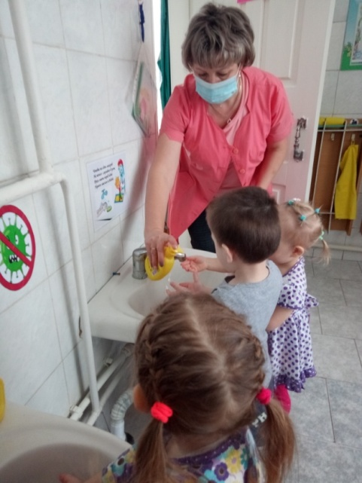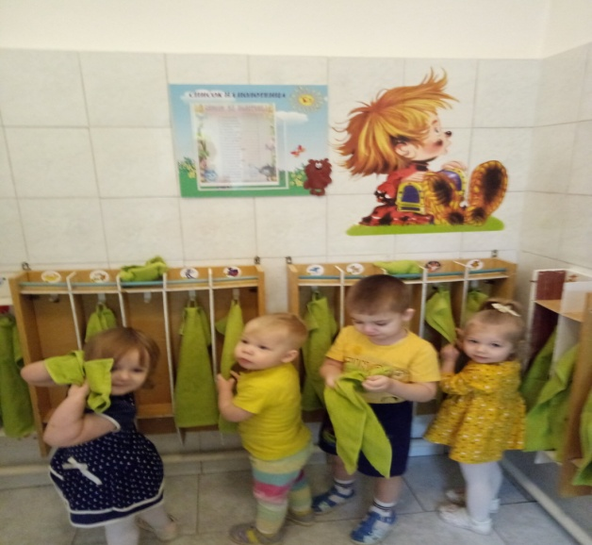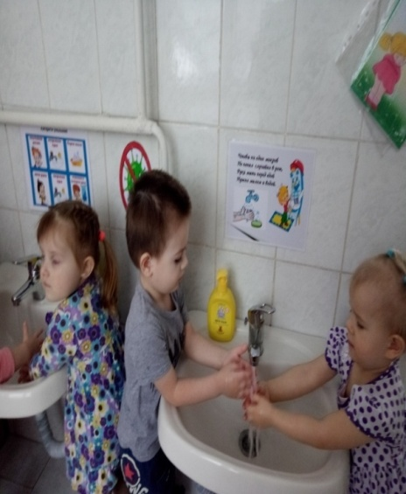
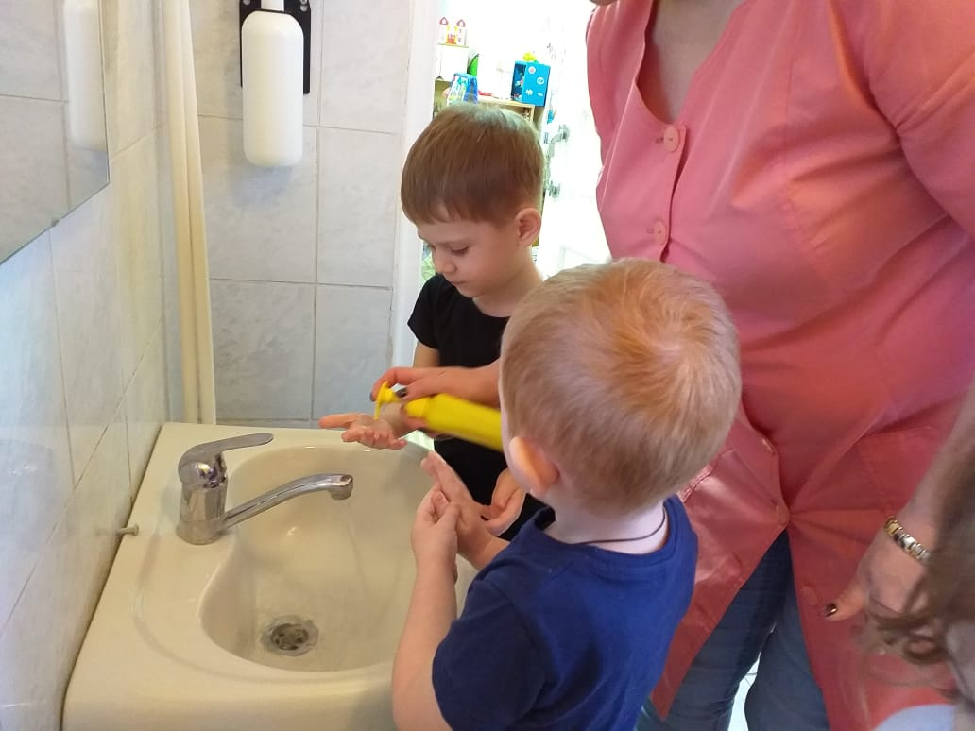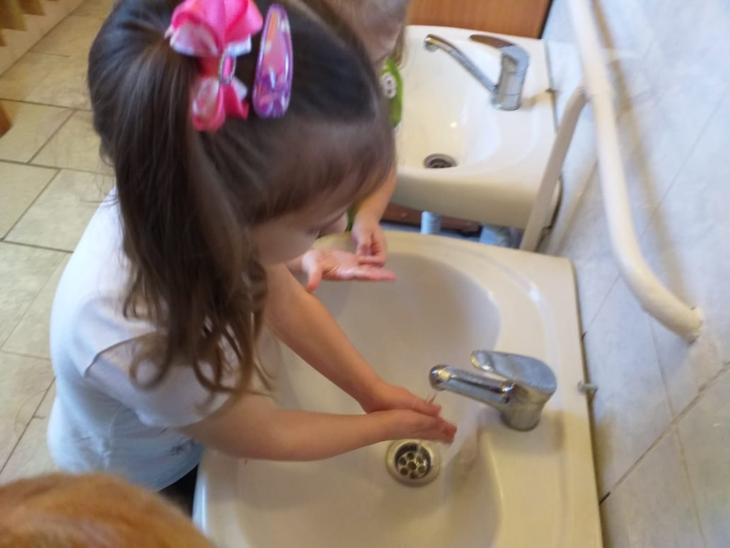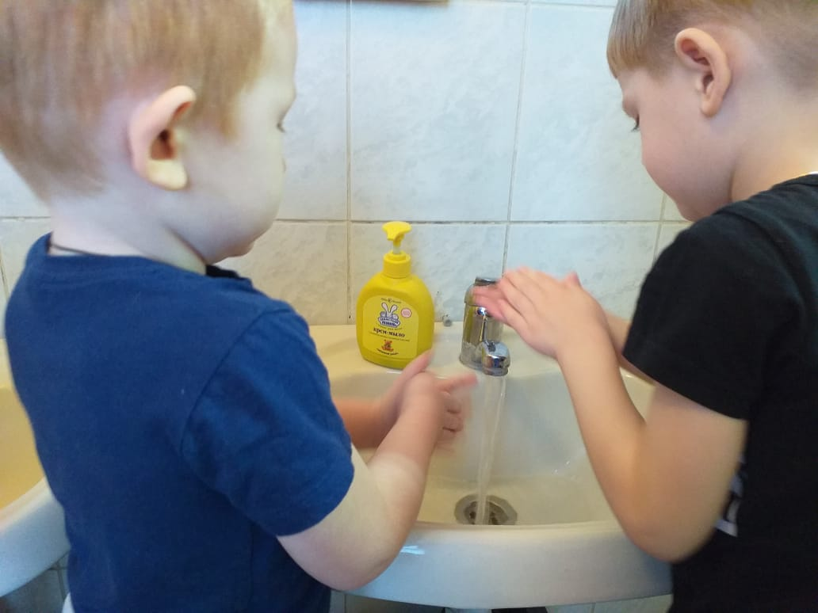

5.Просмотр обучающего мультфильма «Детям о коронавирусе»

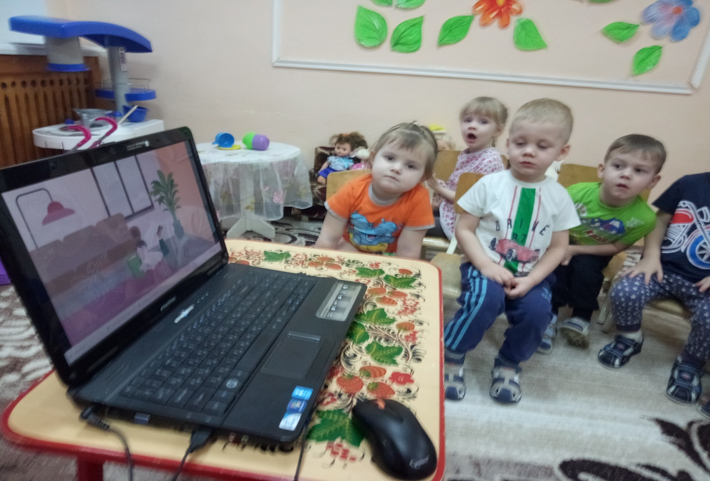
6.Чтение художественной литературы

55

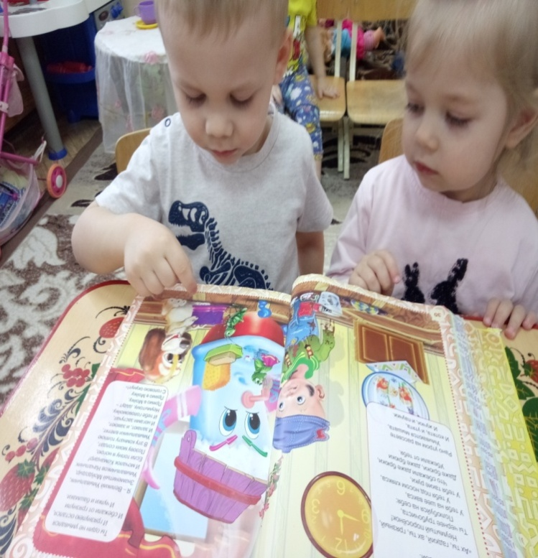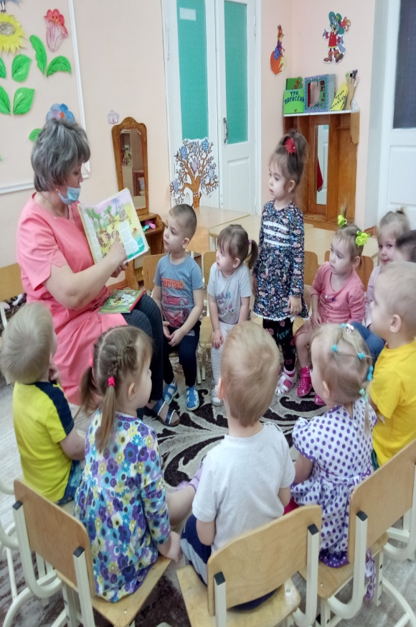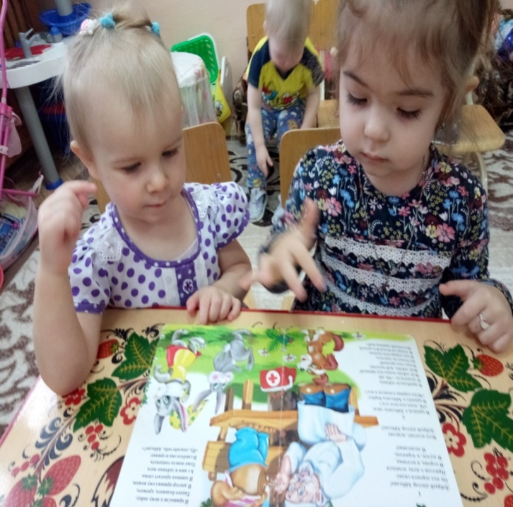

7. Игры-драматизации по сказке «Доктор Айболит»
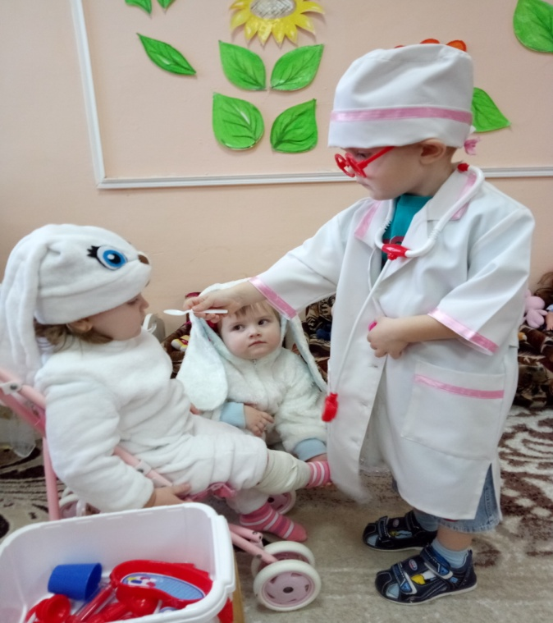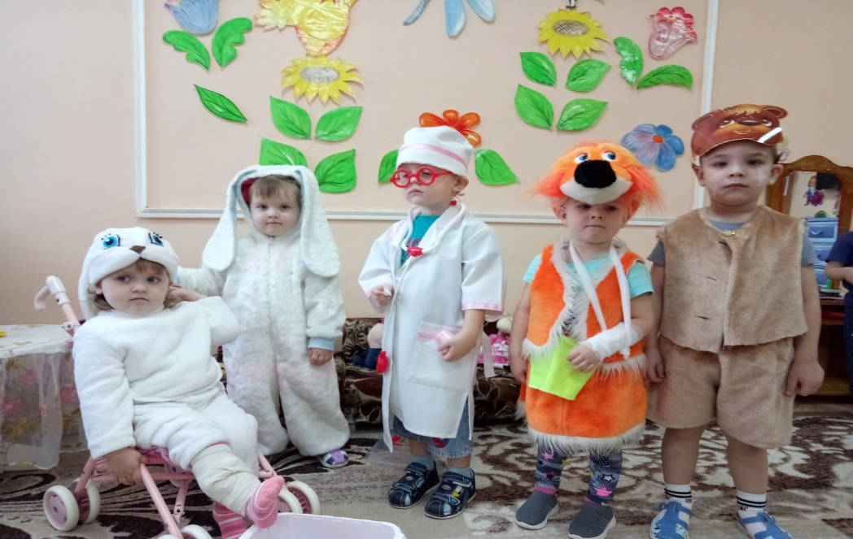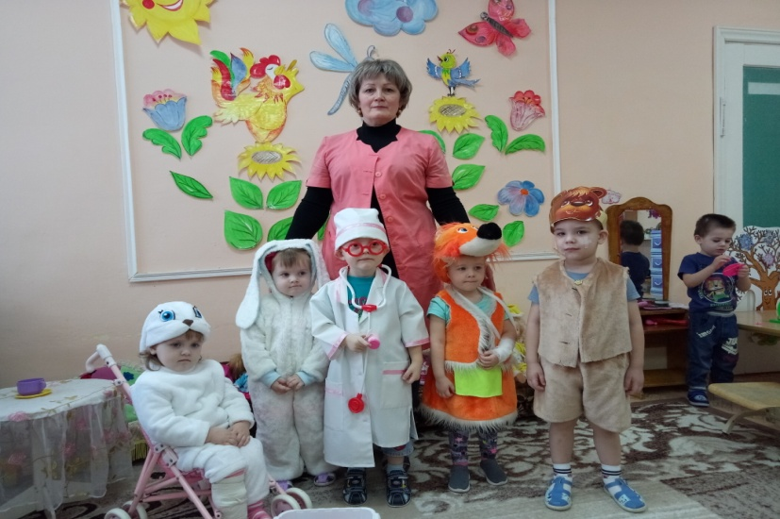
8. Дидактические игры: «Полезное – не полезное»
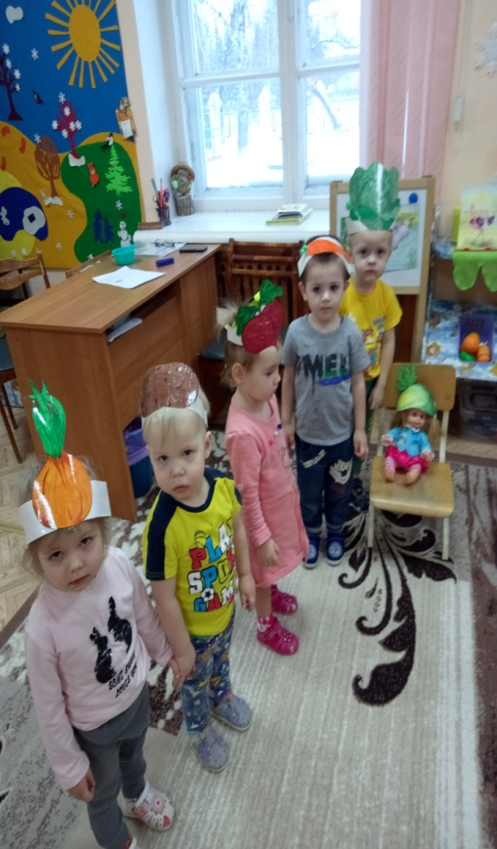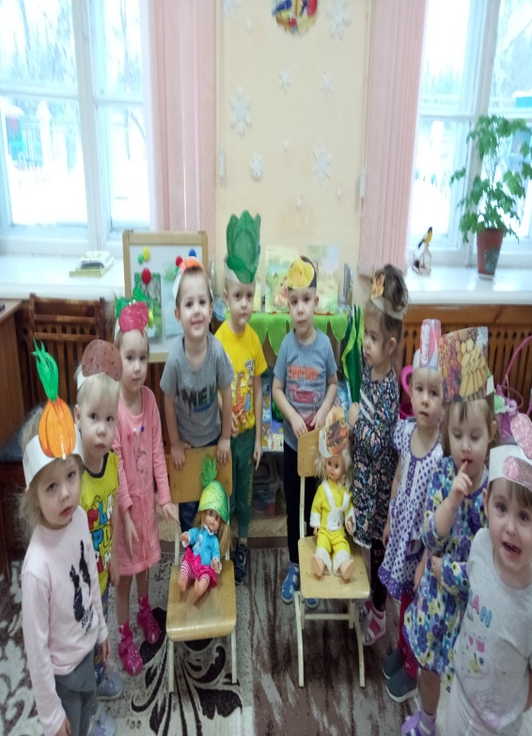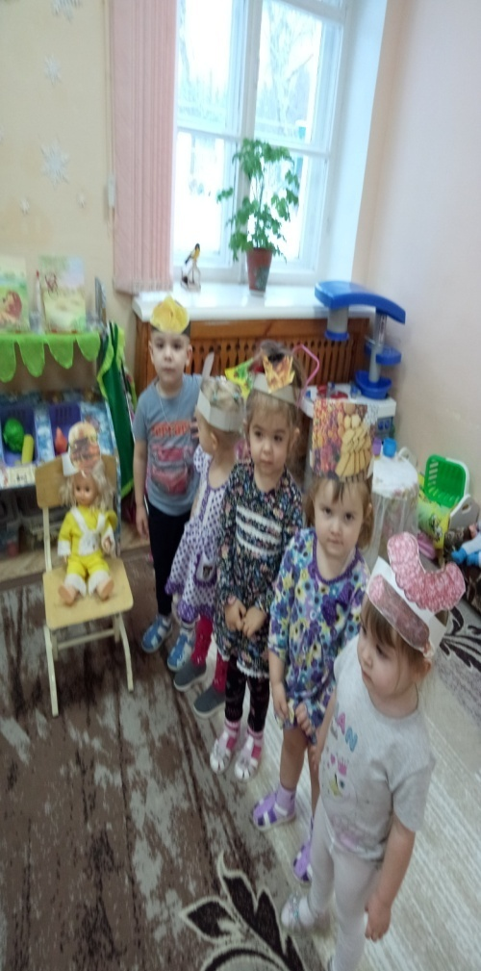

«Что нужно доктору в чемоданчик» », «Витамины на столе»

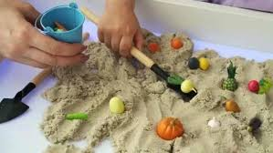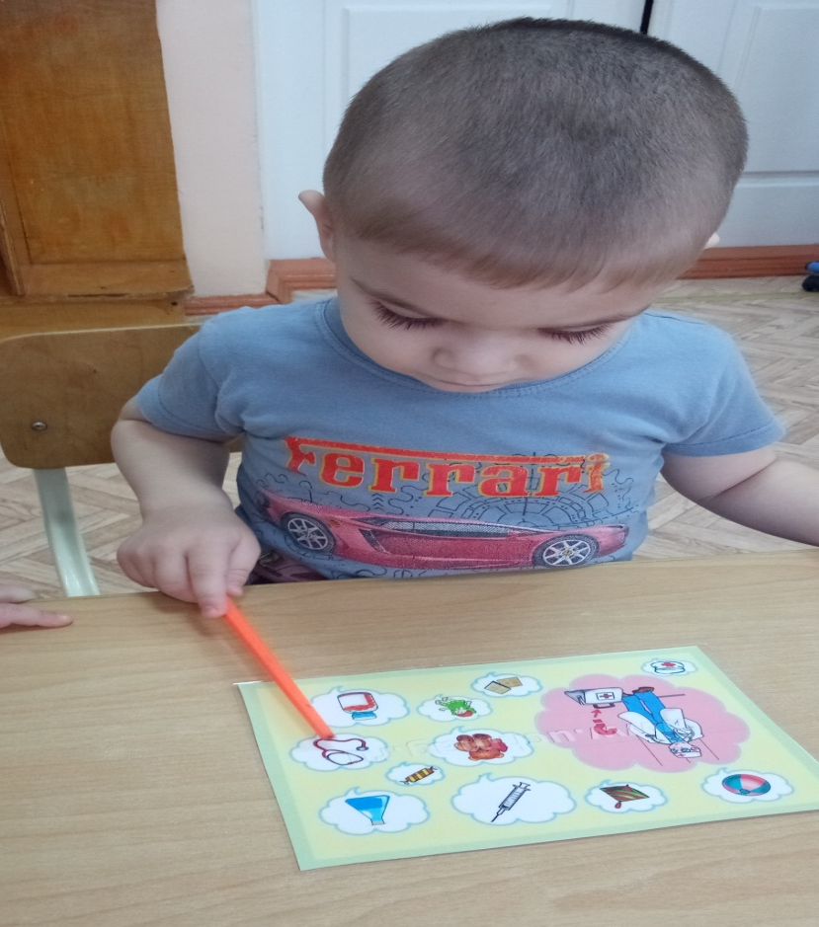
«Цветок здоровья»
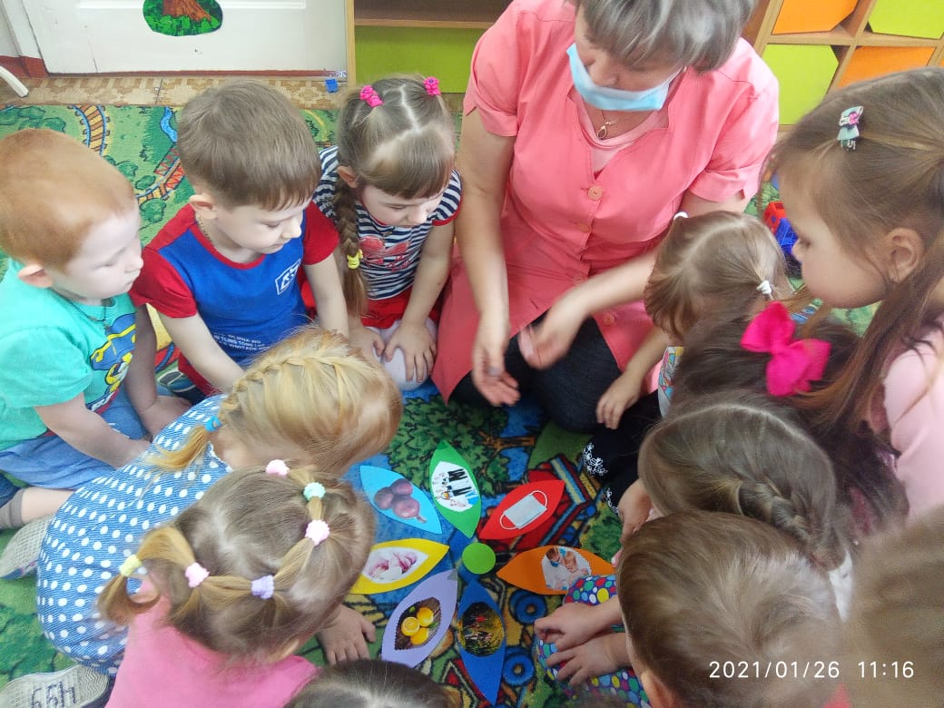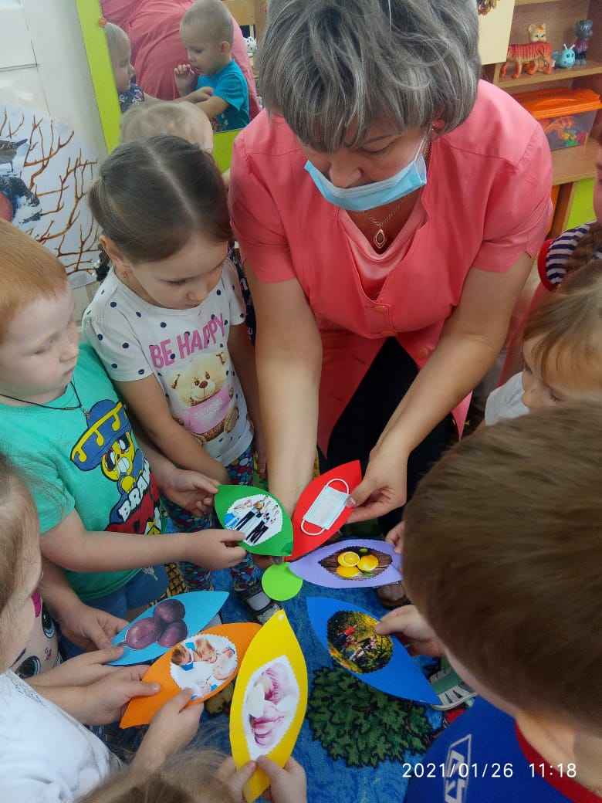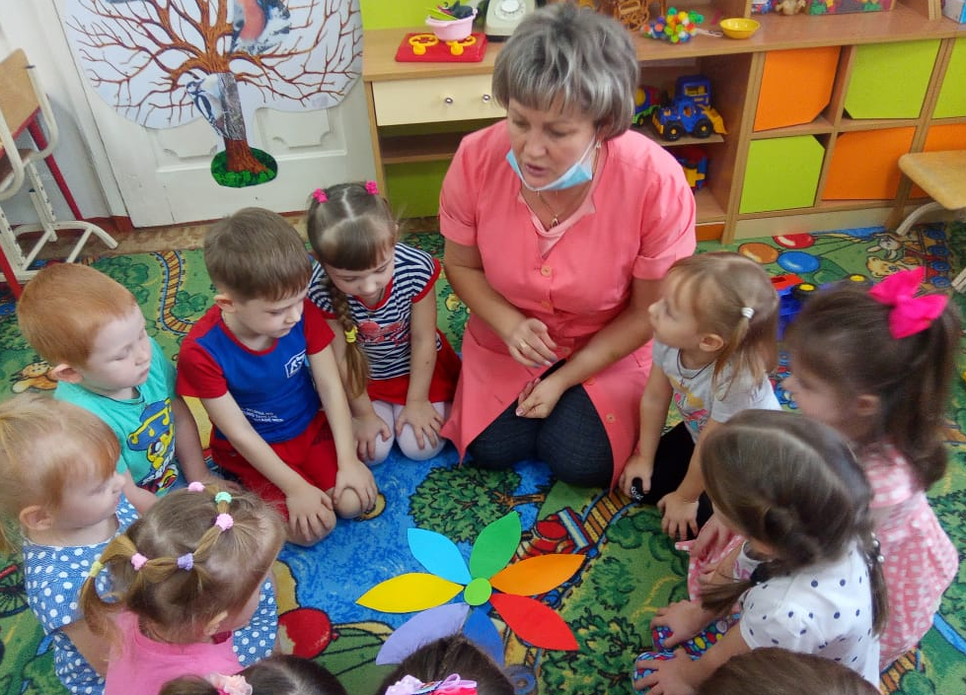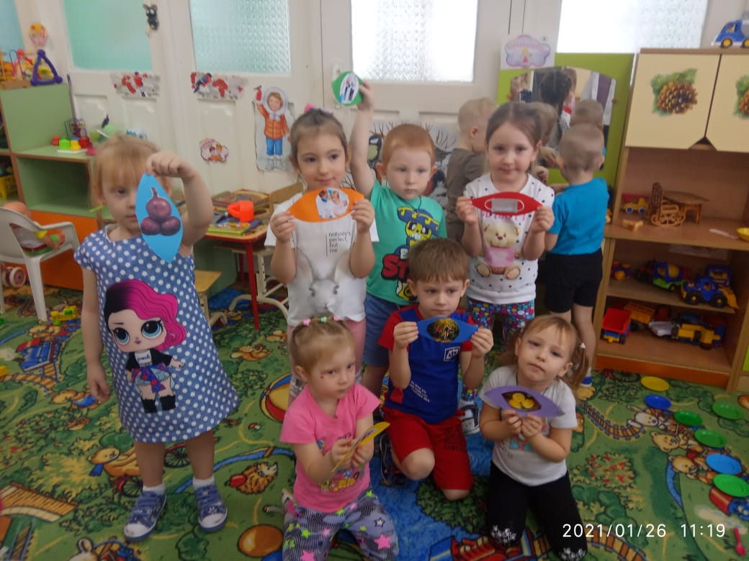
9. Сюжетно-ролевые игры: «Больница»
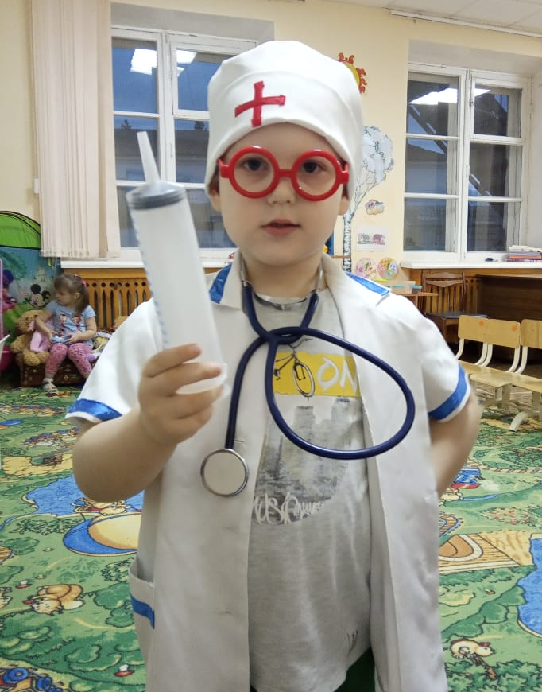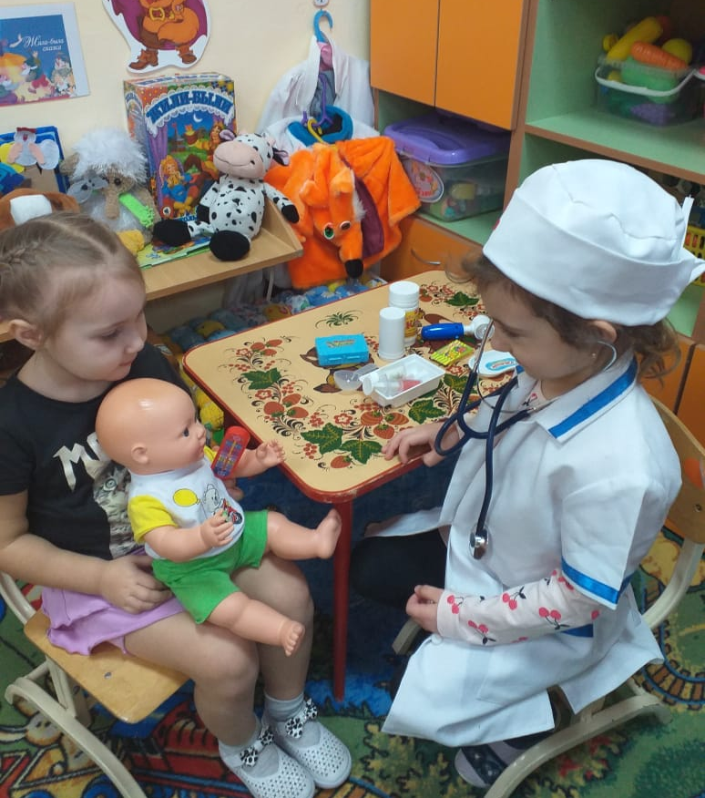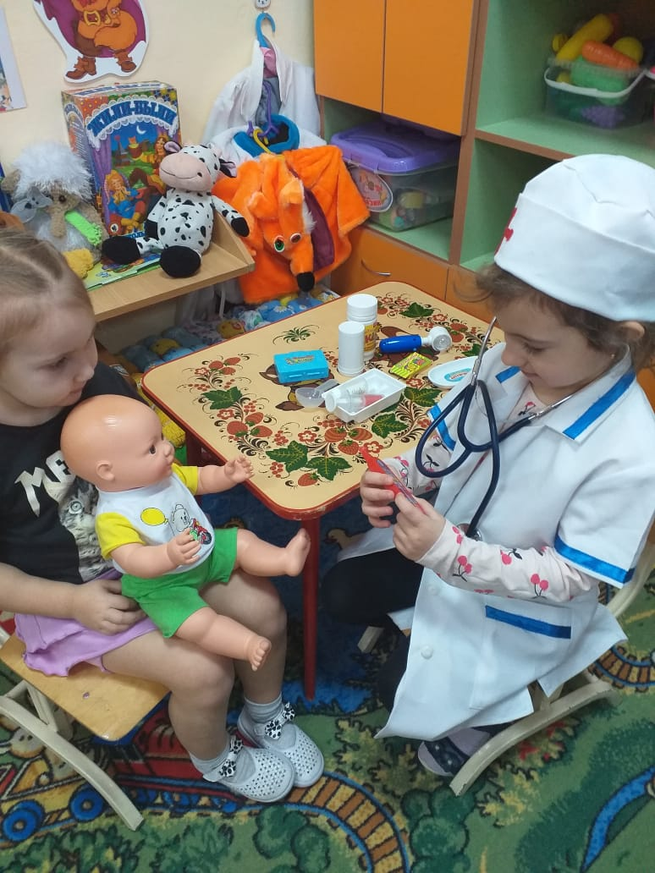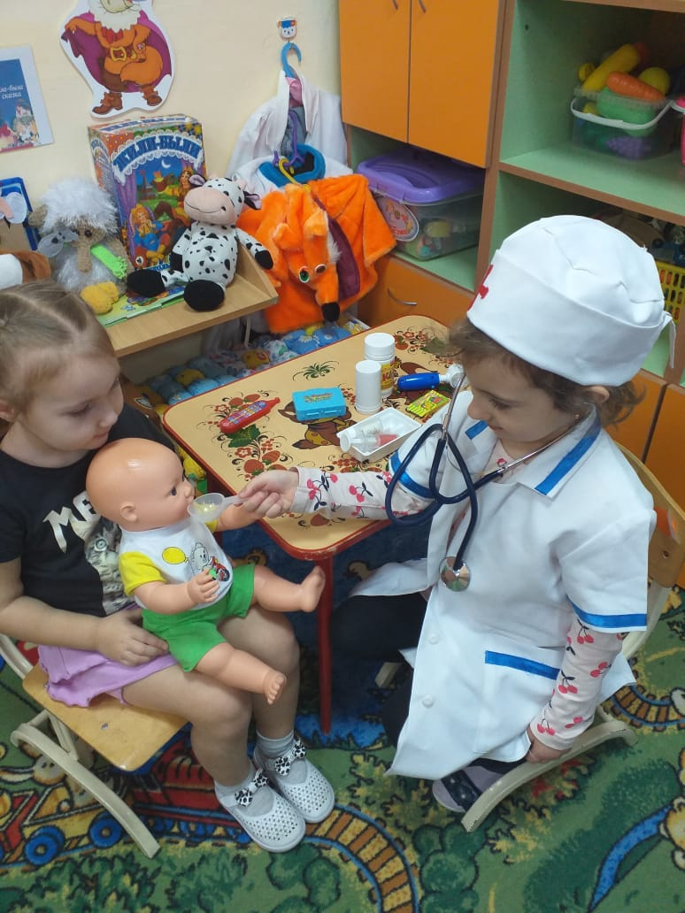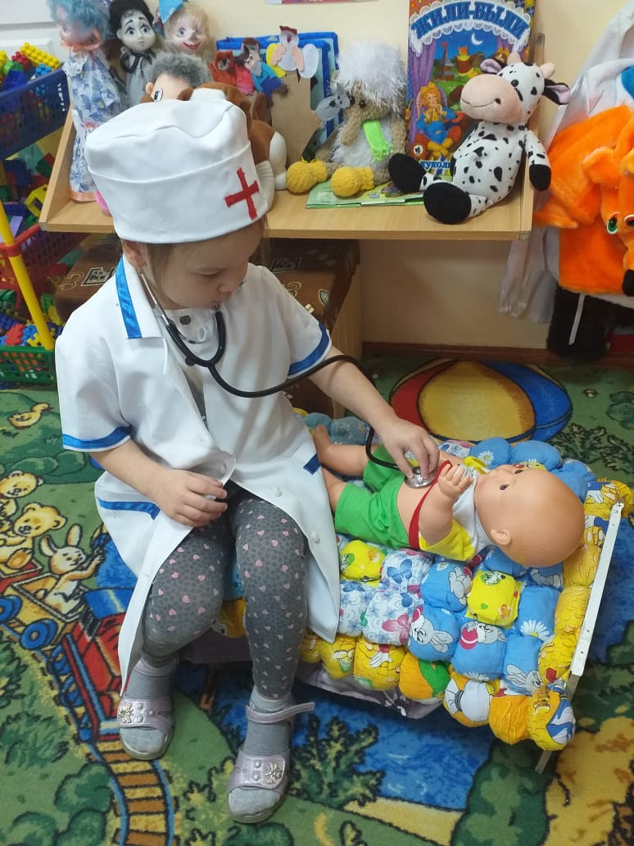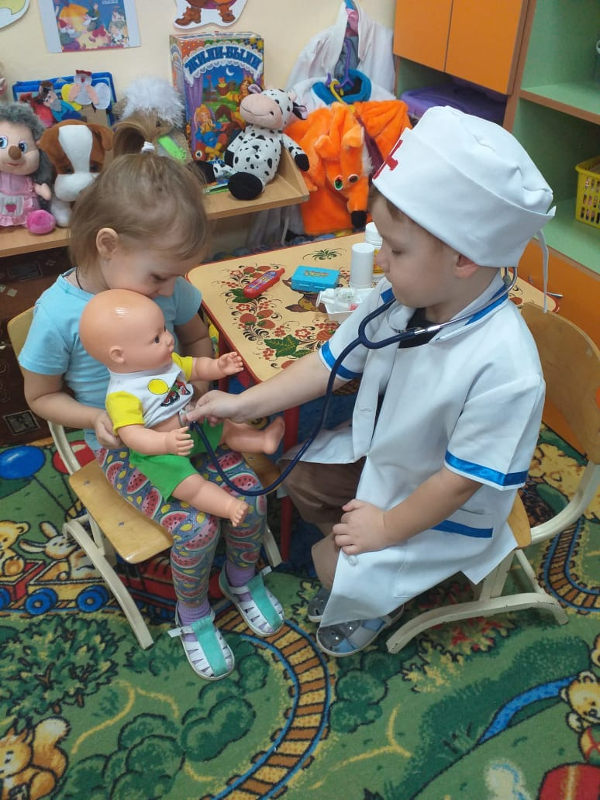

«Аптека»
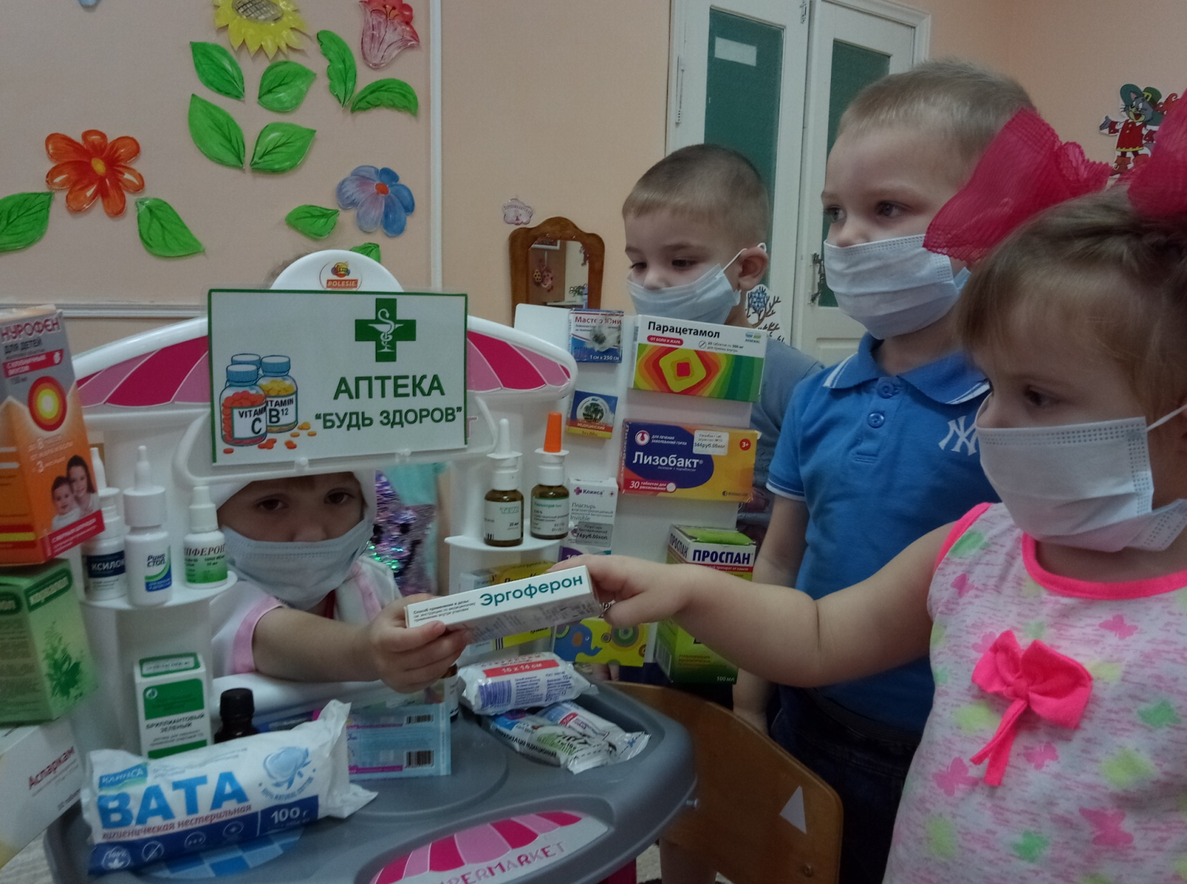

«На прививку!»
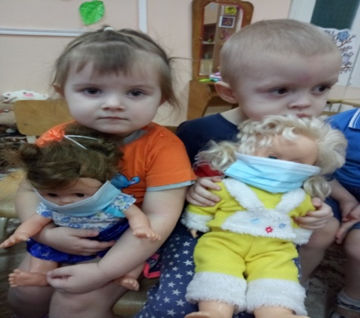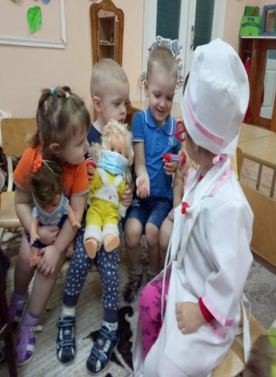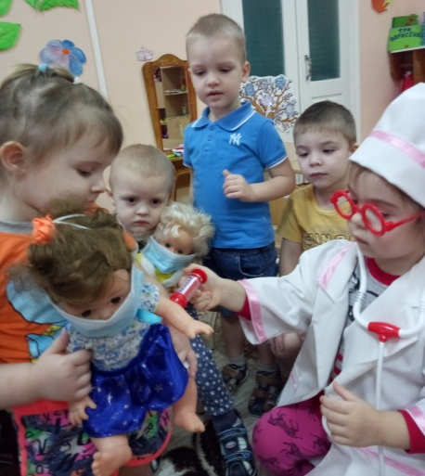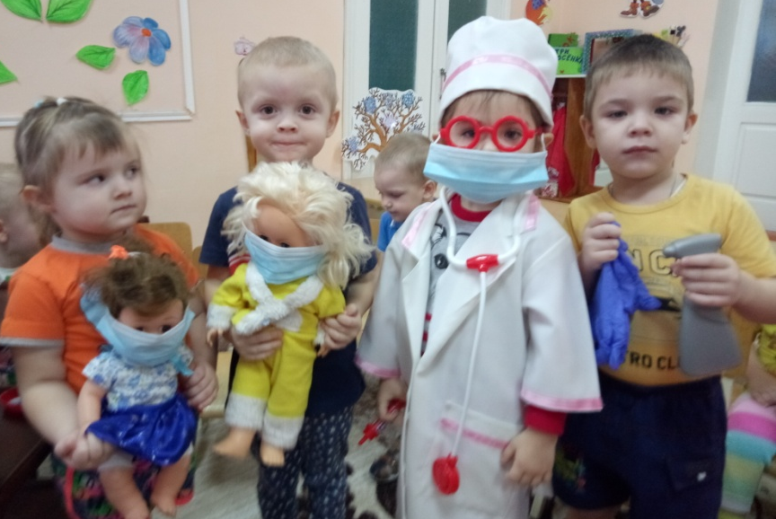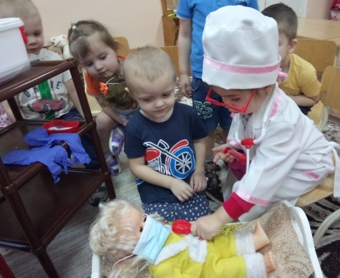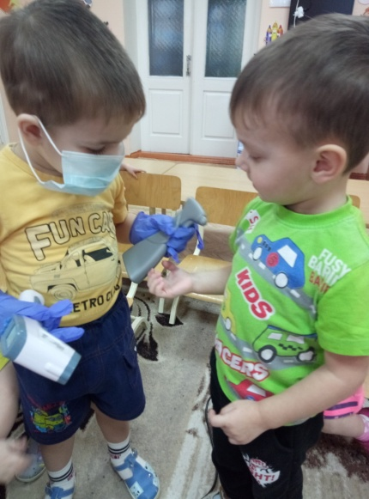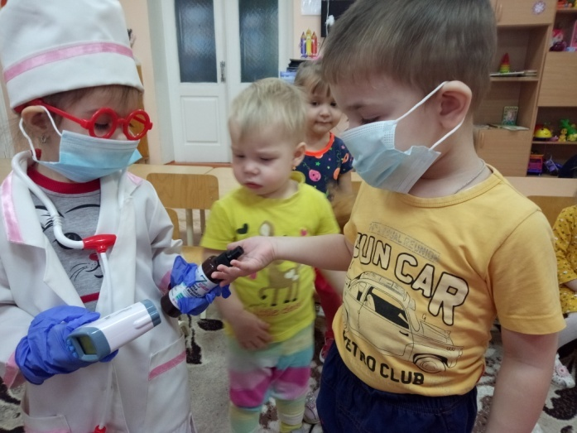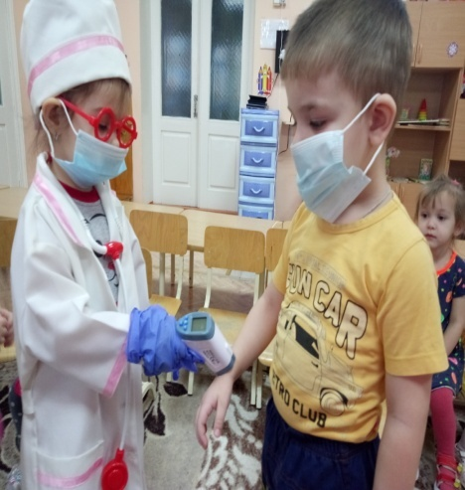

10. Строительная игра: «Больница для кукол»

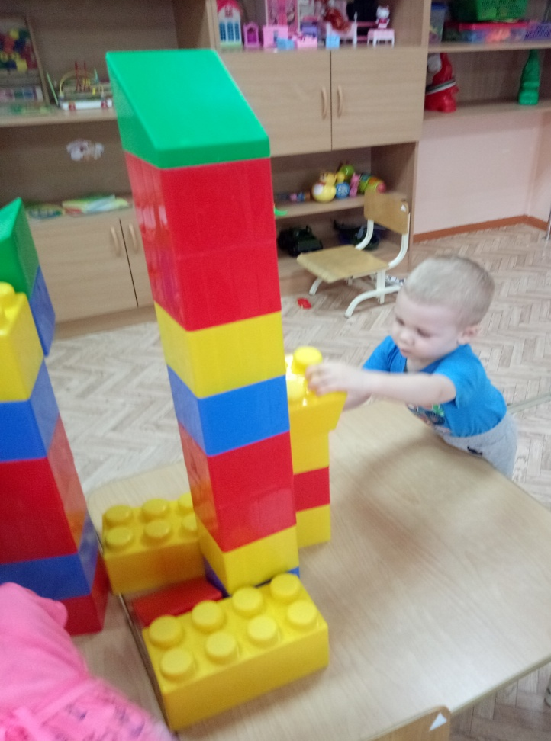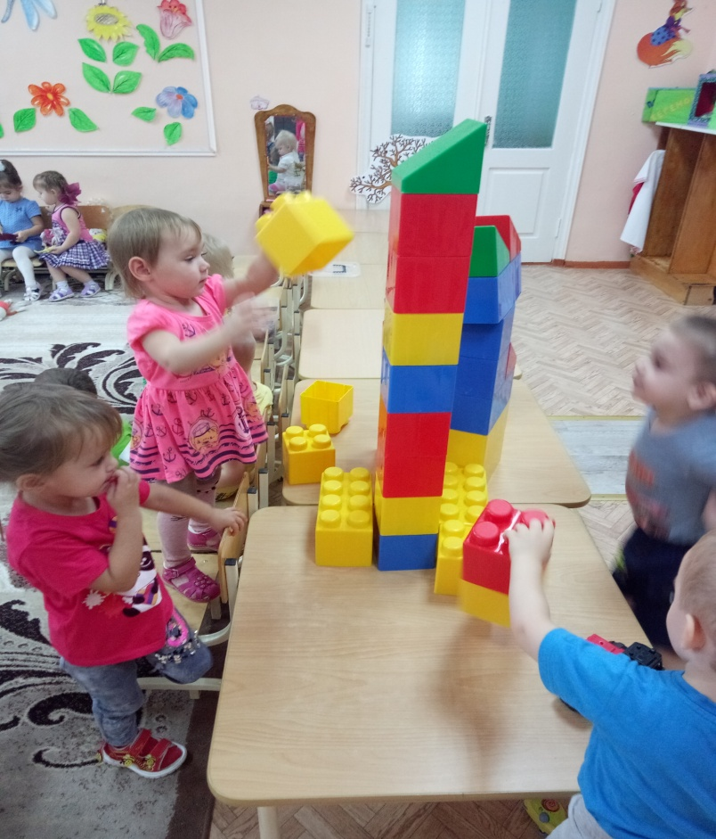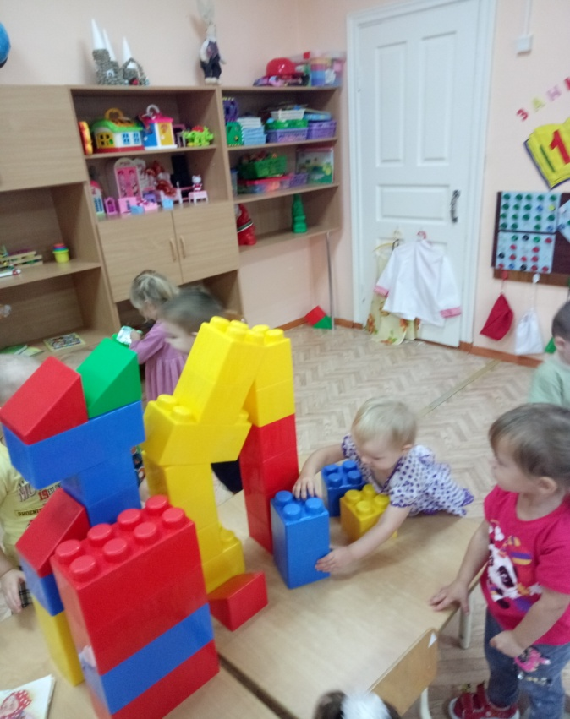

11. Рисование: «Стоп каронавирус»

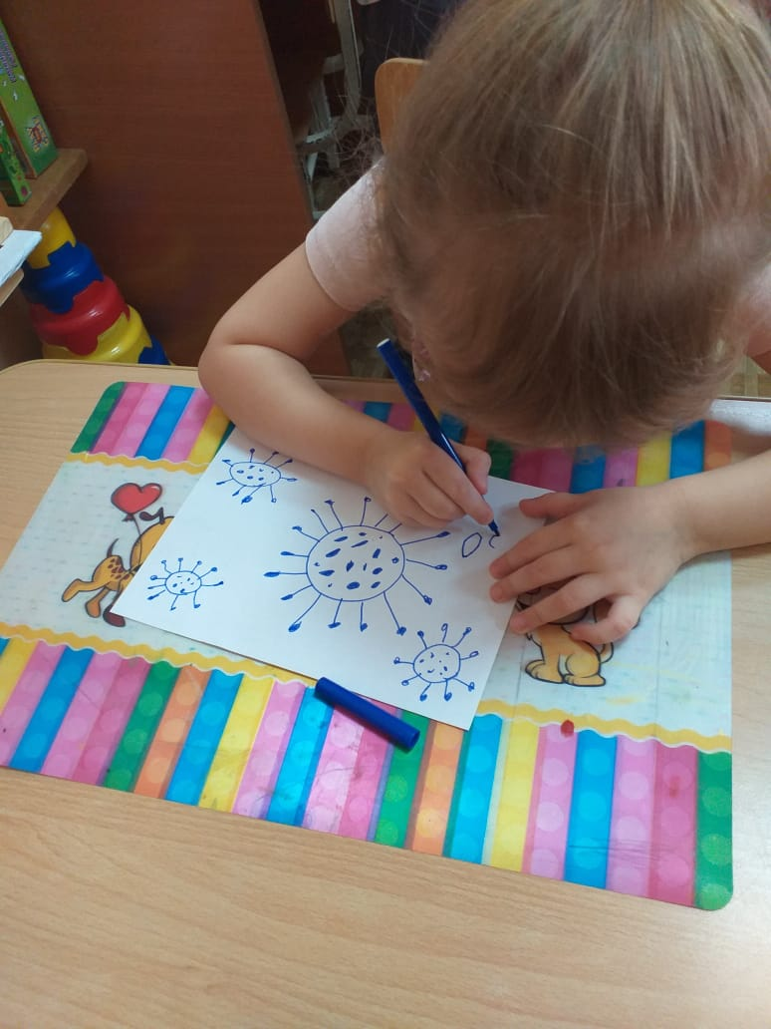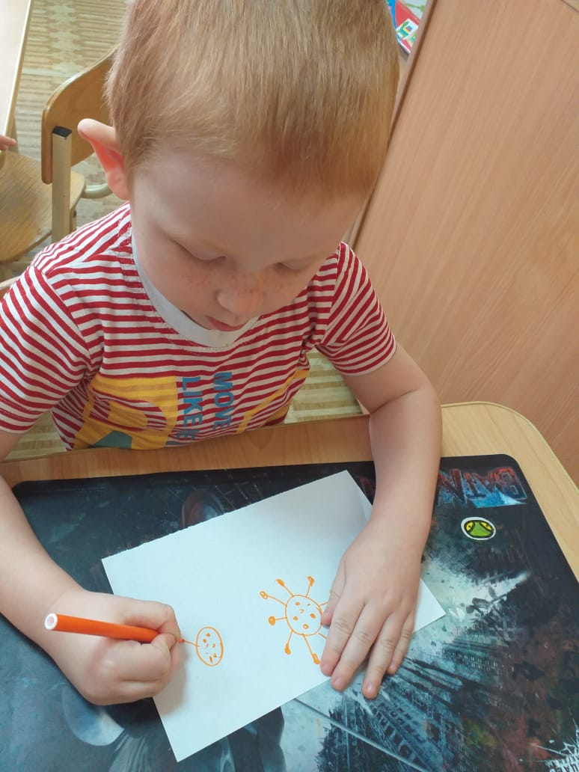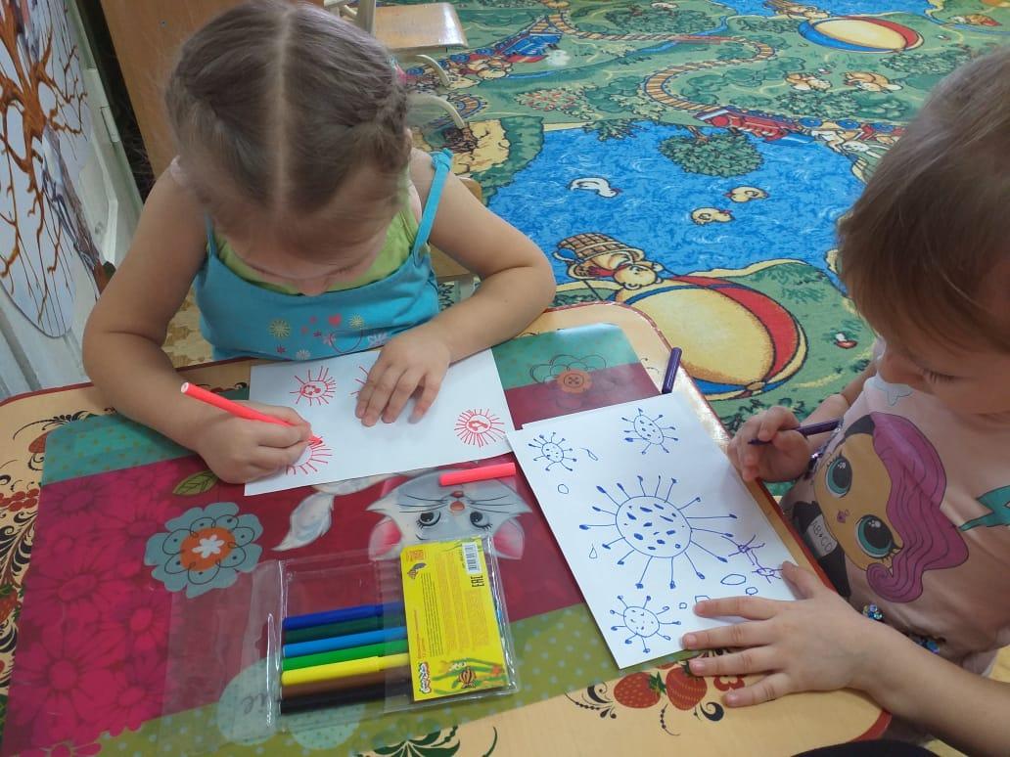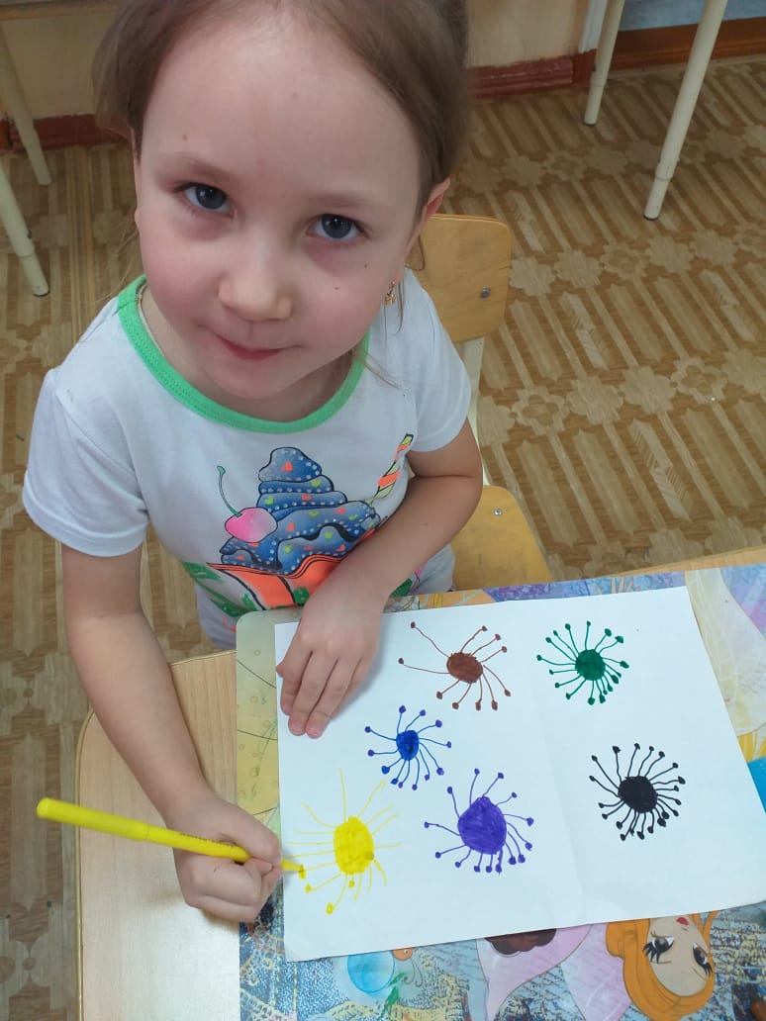
12. Лепка: «Страшные вирусы»
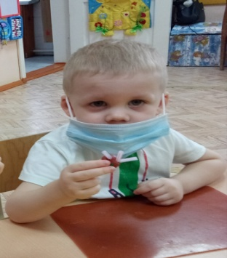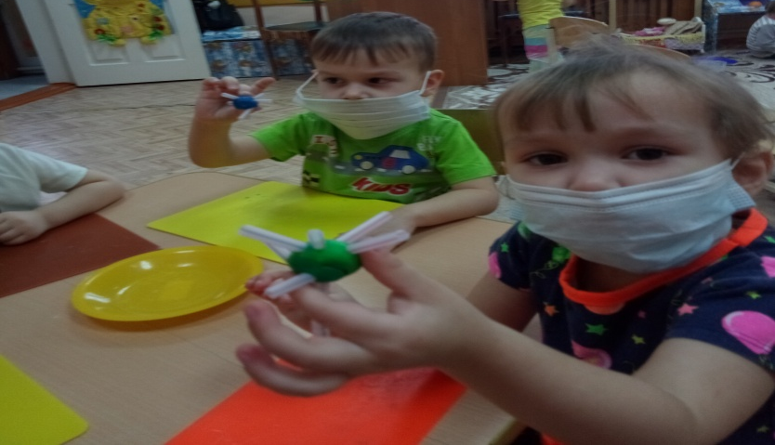

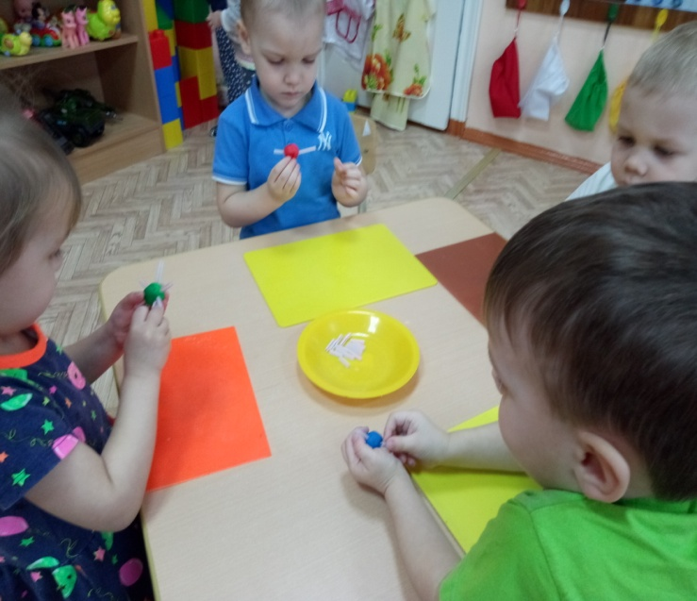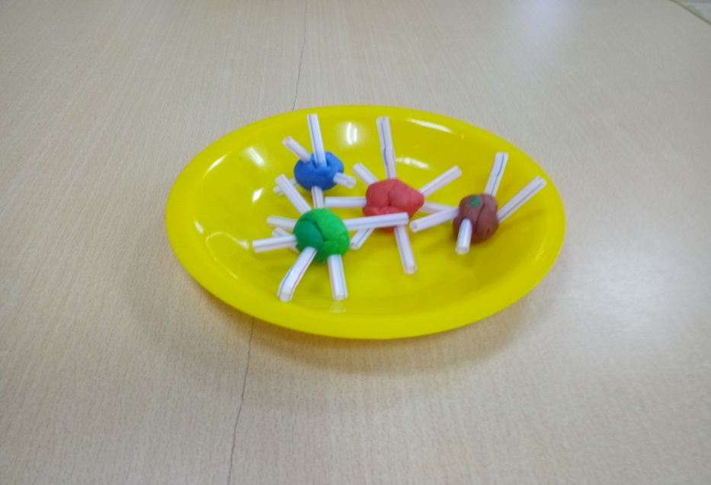

«Каким вирус станет после вакцинации?»

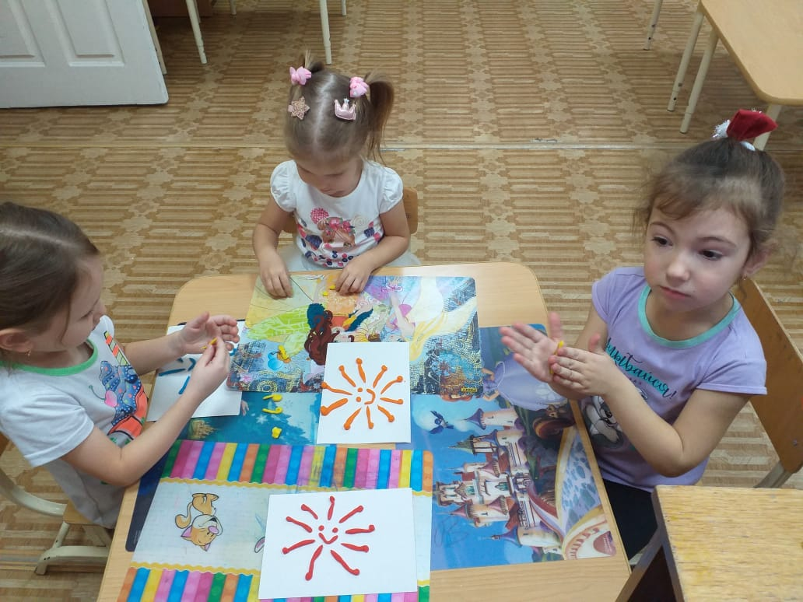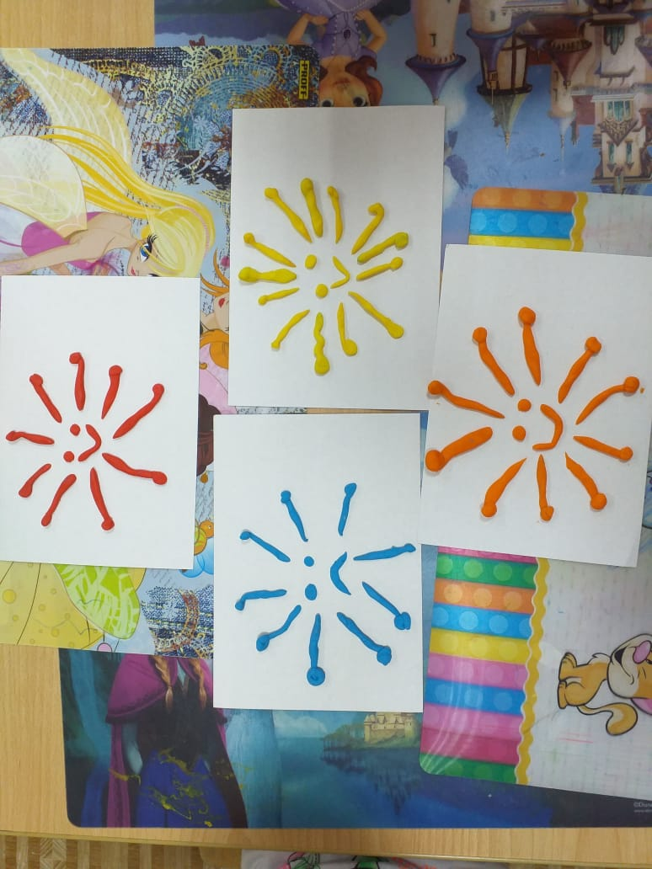
13. Работа с родителями Создание выставки рисунков «Мы простуды не боимся!!!»

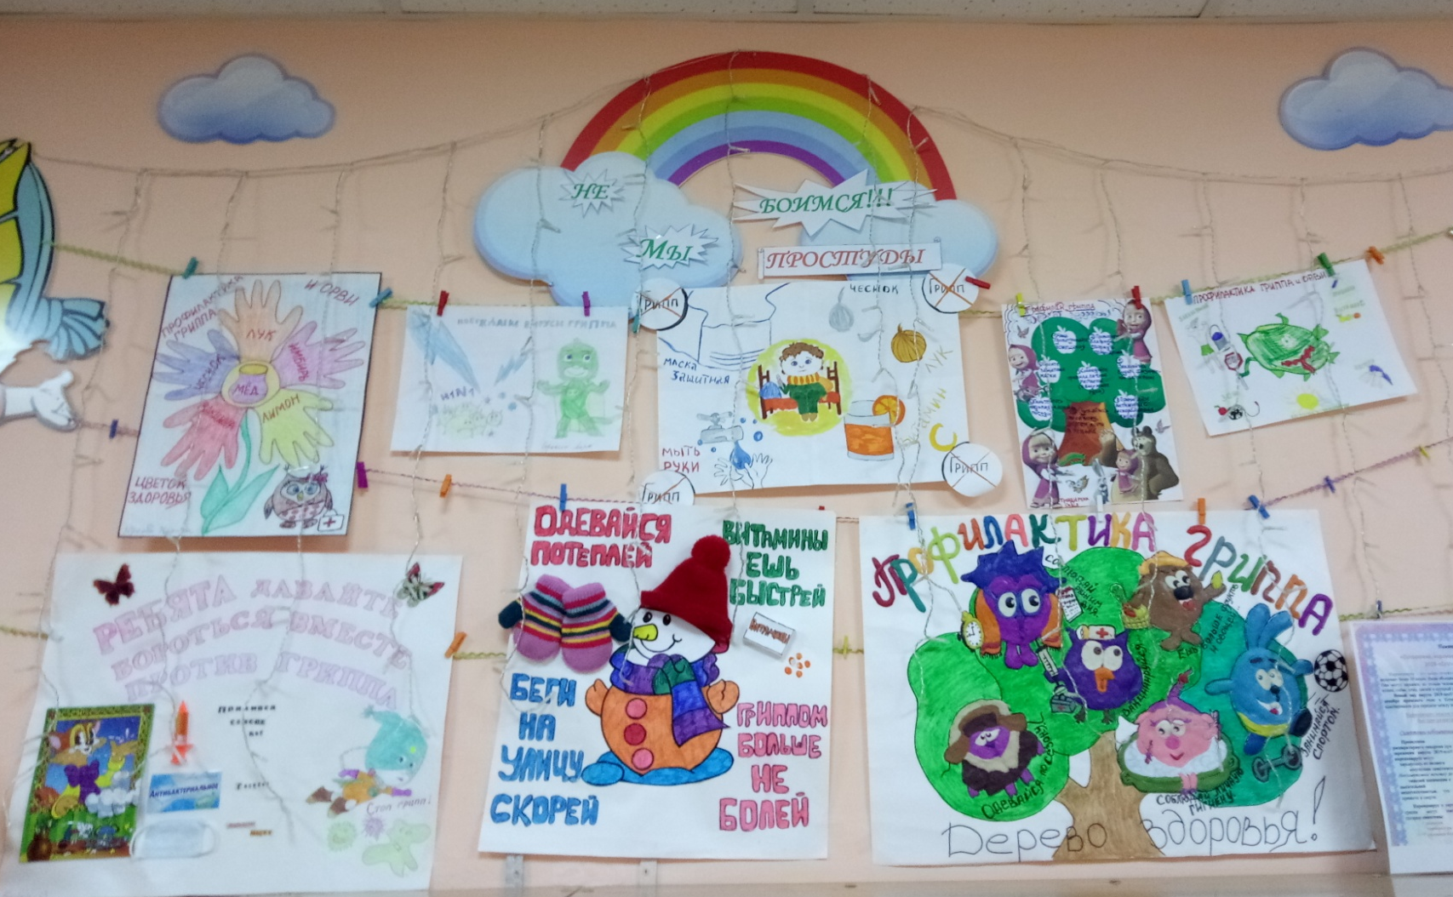

14. Информация: «Что такое коронавирус?»


